COLEGIO SAN BERNARDO
Física 4° Año NATURALES
GUÍA 4
Alumno:……………………………………………………….Curso:…………………………………………………………… 4° naturales
Prof. Nestor Rios; email:nestor_rios13@hotmail.com
Holas, Alumnos, espero que estén muy bien, cuidándose, ahora les envió el practico n° 4, es una consecución del 3° practico, deberás leer detenidamente, tomar un lápiz, papel, extrae todas las formulas, fijarte cual es la incógnita, para despejar y luego hacer pasaje de termino, cuidado con la conversión de unidades siempre hay una trampita, bueno, muchos éxitos.

Eje Temático: Cinemática
Capacidad General: Responsabilidad y compromiso
Capacidad específica: Compromiso en el accionar para favorecer los procesos de aprendizaje de la Física.
Criterios de Evaluación: Realización de las consignas planteadas, puntualidad, prolijidad.
METODOLOGIA: 1) Lectura, análisis de definiciones, unidades.
- Observación de video para apoyo:
- Resolución
- Juegos
ACTIVIDADES: 1) Lee Cinemática MRUV, varias veces, extrae las palabras desconocidas, búscala en internet o libro o cuadernillo de física y consulta.
CINEMÁTICA (Movimiento Rectilíneo Uniformemente Variado MRUV)

En la Guía anterior habíamos comenzado a ver los principios del movimiento a los que llamamos cinemática. Pudimos conocer que era el movimiento rectilíneo uniforme (MRU). En donde un cuerpo en movimiento se desplaza a siempre a una misma velocidad, es decir, que a iguales intervalos de tiempo recorre iguales intervalos de espacio (distancia).
A modo de repaso reiteramos que: La cinemática es una rama de la física que estudia el movimiento de los objetos sólidos y su trayectoria en función del tiempo, sin tomar en cuenta el origen de las fuerzas que lo motivan. Para eso, se toma en consideración la velocidad (el cambio en el desplazamiento por unidad de tiempo) y la aceleración (cambio de velocidad) del objeto que se mueve.
También recordaremos que: Elementos de la cinemática
Los elementos básicos de la cinemática son tres: espacio, tiempo y un móvil. El espacio se describe mediante la geometría euclidiana, el tiempo se considera único en cualquier región del universo, y un móvil puede ser un cuerpo cualquiera en movimiento. En ese sentido, la cinemática clásica contempla los siguientes tipos de movimiento:
- Movimiento rectilíneo uniforme. Un cuerpo se desplaza a una velocidad constante “V”, con aceleración nula en línea recta.
- Movimiento rectilíneo uniformemente acelerado. Un cuerpo se desplaza a una velocidad que varía linealmente (dado que su aceleración es constante) conforme avanza el tiempo.
MOVIMIENTO RECTILINEO UNIFORMEMENTE VARIADO (MRUV)
En este movimiento, el móvil se desplaza a diferentes velocidades, por lo que en este caso aparece el término “ACELERACIÓN”.
¿Y qué es la aceleración? La aceleración es el cambio o pasaje a diferentes velocidades a lo largo del tiempo. Por ejemplo supongamos que vas con un compañero hacia el colegio y van caminando a 3km/h, y ven que llegan tarde, por lo que comienzan a caminar “más rápido”, por ejemplo a 4 km/h. En este caso han aumentado la velocidad. Pero aquí también importa el tiempo, supongamos que vos pasas a la velocidad de 4 km/h en 5 segundos y tu compañero lo hace en 30 segundos, ¿Qué crees que pasará? Los dos alcanzarán la misma velocidad, pero vos llegarás primero al colegio.
Entonces, la aceleración es la diferencia de velocidad respecto del tiempo (recordemos que diferencia en matemática es sinónimo de “resta”), y una forma de escribir la diferencia es con la delta mayúscula (Δ), en este caso como es una diferencia de velocidades sería ΔV. Y para nosotros, esta diferencia sería la velocidad final (V_{a}) (a la que llegamos), menos la velocidad inicial (V_{i}) (la que teníamos antes de acelerar). ΔV=V_{a} –V_{i}.
“Para el ejemplo que vimos esa ΔV será de 1km/h”.
Entonces la aceleración será 𝒂 = ∆v/At ; o bien; 𝒂 = 𝐕𝐟−𝐕𝐢 /tf-ti
Si las unidades de velocidad son unidades de distancia, divididas (o en razón), de unidades de tiempo como por ejemplo km/h, m/h, m/s, cm/min etcétera, y las unidades de tiempo son h (horas), m (minutos), s (segundos) etcétera. Entonces las unidades ([]) de aceleración serían Unidades de velocidad divididas en unidades de tiempo. [A] = [velocidad]/ [tiempo].

Una de la más usada es la del sistema MKS  [𝒂] = m/s 2 , donde m es metro y s es segundo.

𝒎
Entonces la unidad de aceleración es [𝒂] = 𝒔_{𝟐}
Es muy importante que entiendas la diferencia entre velocidad y aceleración, ya que suelen olvidarse del detalle de elevar el tiempo a cuadrado. Otra gran diferencia es que las velocidades nunca pueden ser negativas, mientras que las aceleraciones sí. ¿Cómo es eso?, cuando desaceleramos o frenamos, pasamos de una velocidad inicial mayor que la velocidad final, la cual puede llegar a cero si es que nos detenemos totalmente. Para esto pensé en cuando vas en auto y el semáforo se pone en rojo.
Cosas importantes a tener en cuenta:
- La velocidad no es lo mismo que la aceleración.
- La aceleración puede ser positiva o negativa, la velocidad solo es positiva o nula (cero).
- La diferencia de velocidades se realiza restándole a la velocidad final la final.
- Las unidades deben ser concordantes. Por ejemplo si te dan una velocidad en km/h, y el tiempo en segundos, tendrás que realizar el pasaje de unidades, o todo a segundo, o todo a horas dependiendo de los que se te pida.
- Cuando se dice que “parte del reposo” significa que el móvil estaba detenido, es decir tenía velocidad inicial igual a cero. Por lo contrario cuando se dice “hasta su detención” entonces la velocidad final será cero.

En este cuadro , las formulas se pueden obtener a partir de graficas ,como en M.R.U.
. Para que no tengas que acordarte de memoria (o en machete), de las fórmulas estaría bueno que solo te aprendas la fórmula de aceleración y luego practiques el pasaje de términos.
2) de video: https://www.youtube.com/watch?v=NlOBhQWdZkk
https://www.youtube.com/watch?v=_czDHZBPU60
3) Situaciones Problematicas (por favor antes de esto revisá la guía anterior)
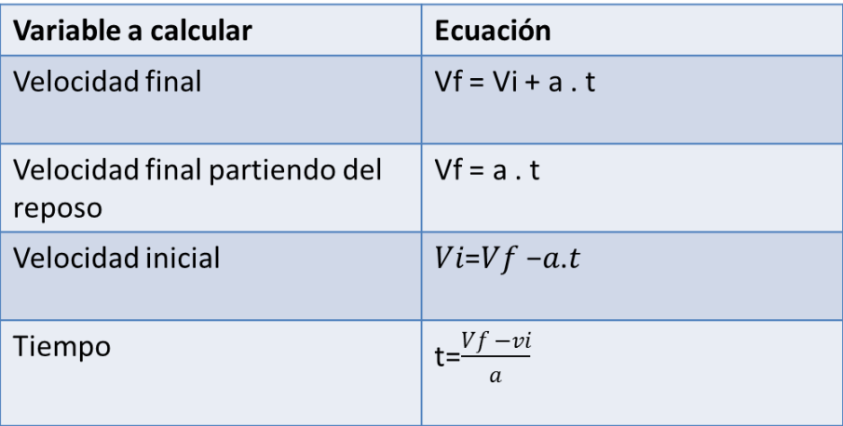
  - Mirando las formulas del cuadro. ¿Cómo sería la formula de la velocidad final si se parte del reposo?
  - ¿Qué aceleración se experimenta al pasar de una velocidad de 20m/s a 40m/s al cabo de 2 s?
  - ¿Qué aceleración se experimentará si se pasa de una velocidad de 40m/s a 20m/s?
  - Acelerando a 4m/s² , cuanto tiempo llevará pasar de 20m/s a 60m/s?
  - ¿Que velocidad tenía un auto que tarda en frenar 10 s, si frenaba a razón de 2,5 m/s² ?
  - Si al caminar hacia el colegio con tu compañero a 2m/s, escuchan el timbre de entrada y los dos aceleran hasta alcanzar los 4m/s, pero vos lo haces en 2 s y tu compañero en 8 s. ¿Cuanto aceleran cada uno?
  - Si la distancia que quedaba recorrer era de 100m. ¿te animás a decir cuanto tardará cada uno en llegar? (para esto debes usar la formula de velocidad de la guía anterior).

4) Jugando: este link es para que te diviertas suerte….

- https://www.youtube.com/watch?v=9_llNoAIaEY

